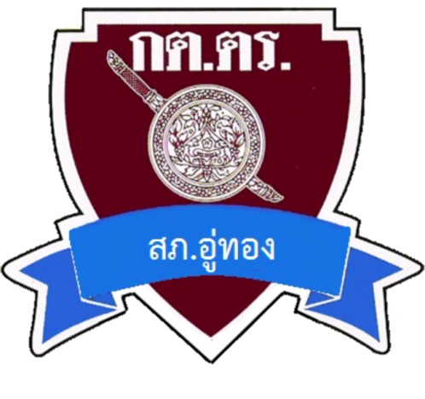
ผลงาน กต.ตร.สภ.อู่ทอง เดือน ตุลาคม 2567
วันที่ 13 ตุลาคม 2567 เวลา 07.00น.
พ.ต.อ.กิตติพงษ์ บุญรอด ผกก.สภ.อู่ทอง มอบหมาย พ.ต.ท.โอภาส สิงห์นุ้ย รอง ผกก.ป.สภ.อู่ทอง ร่วมกับ นายกองตรีโกวิทย์ อุบลรัตน์ นายอำเภออู่ทองและนายสิทธิพัทธิ์ เหล็งหวาน กำนันตำบลดอนคา ซึ่งเป็น กต.ตร.โดยตำแหน่ง หัวหน้าส่วนราชการ ผู้บริหารองค์กรปกครองส่วนท้องถิ่นพร้อมด้วยข้าราชการหน่วยงานต่างๆ ฝ่ายปกครอง เข้าร่วมกิจกรรมน้อมรำลึกในพระมหากรุณาธิคุณ เนื่องในวันนวมินทรมหาราช 13 ตุลาคมของทุกปี
